熊灵欣/2021131126/区块链214

1. Metamask 的安装、账户的创建和网络的配置；

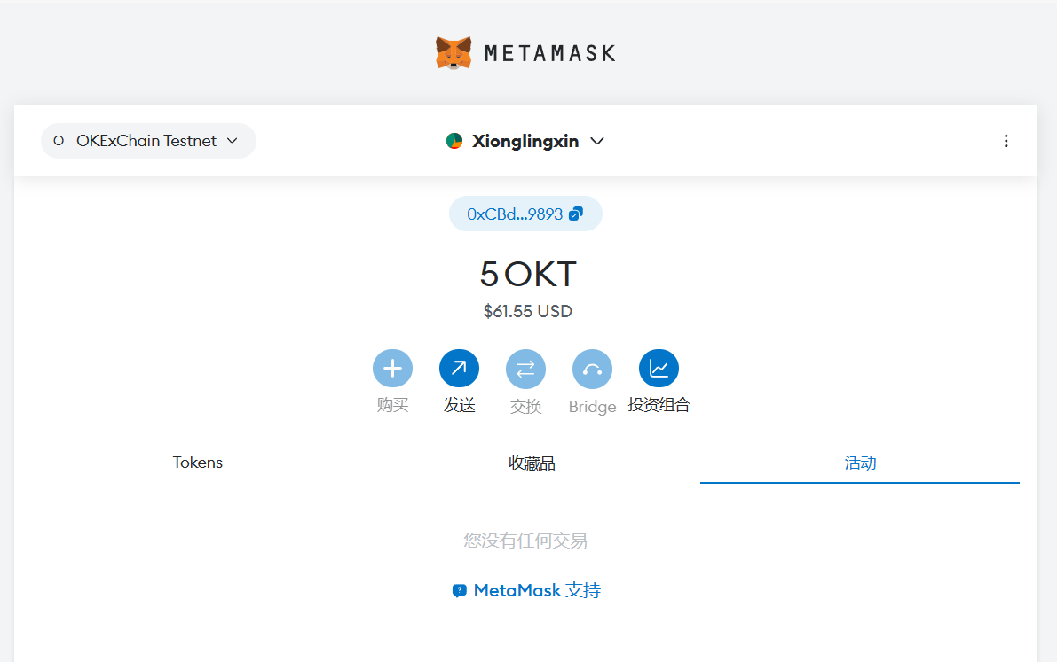

1. metamask账户地址

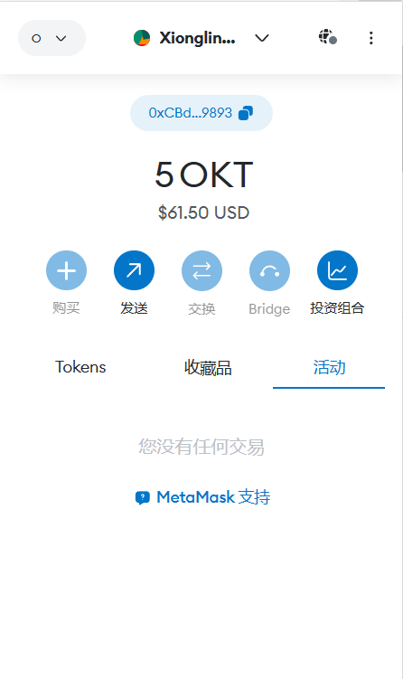

1. 合约代码

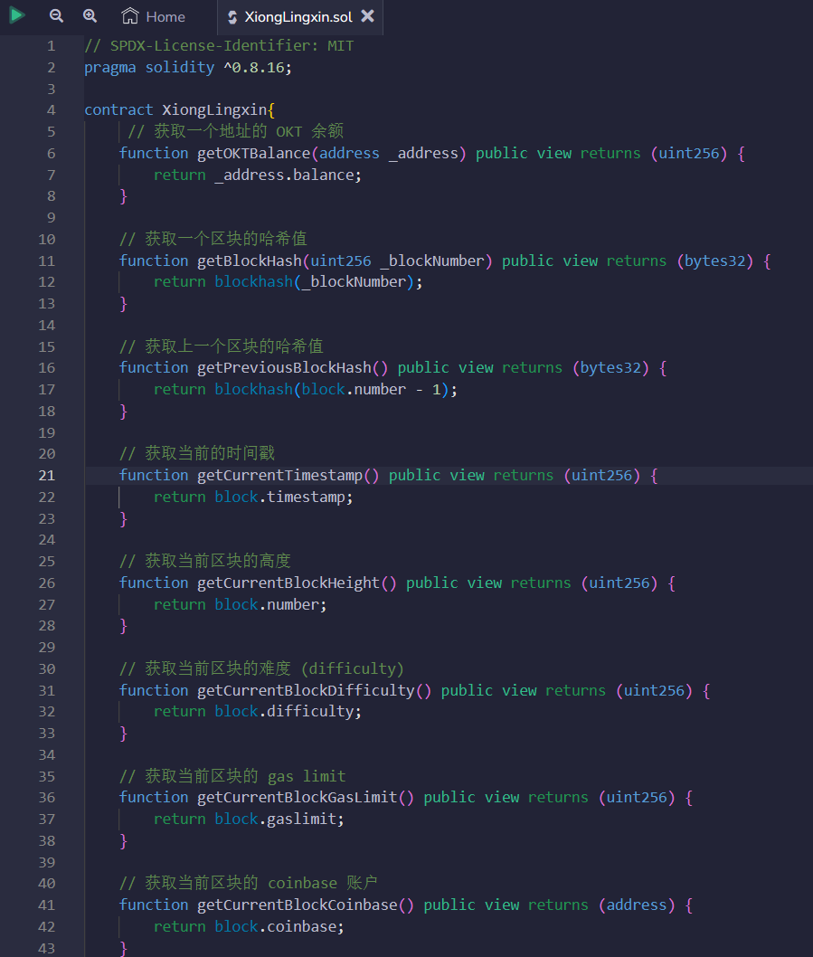

1. 查看合约地址 0x9de153FcB4b9eB360601A4036c68Bfb66bFD1ED9

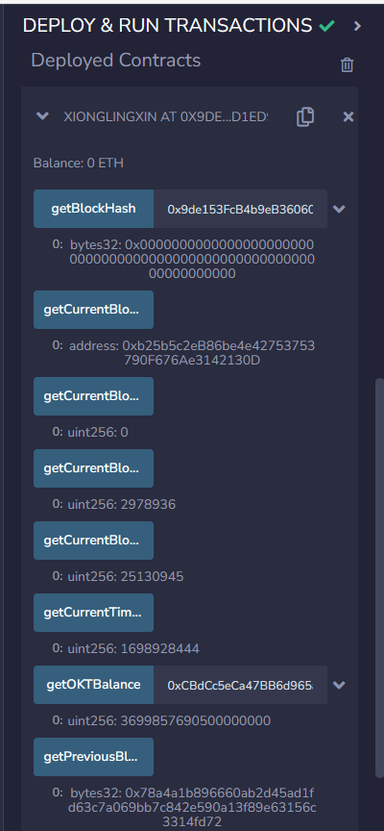

1. 交易截图

